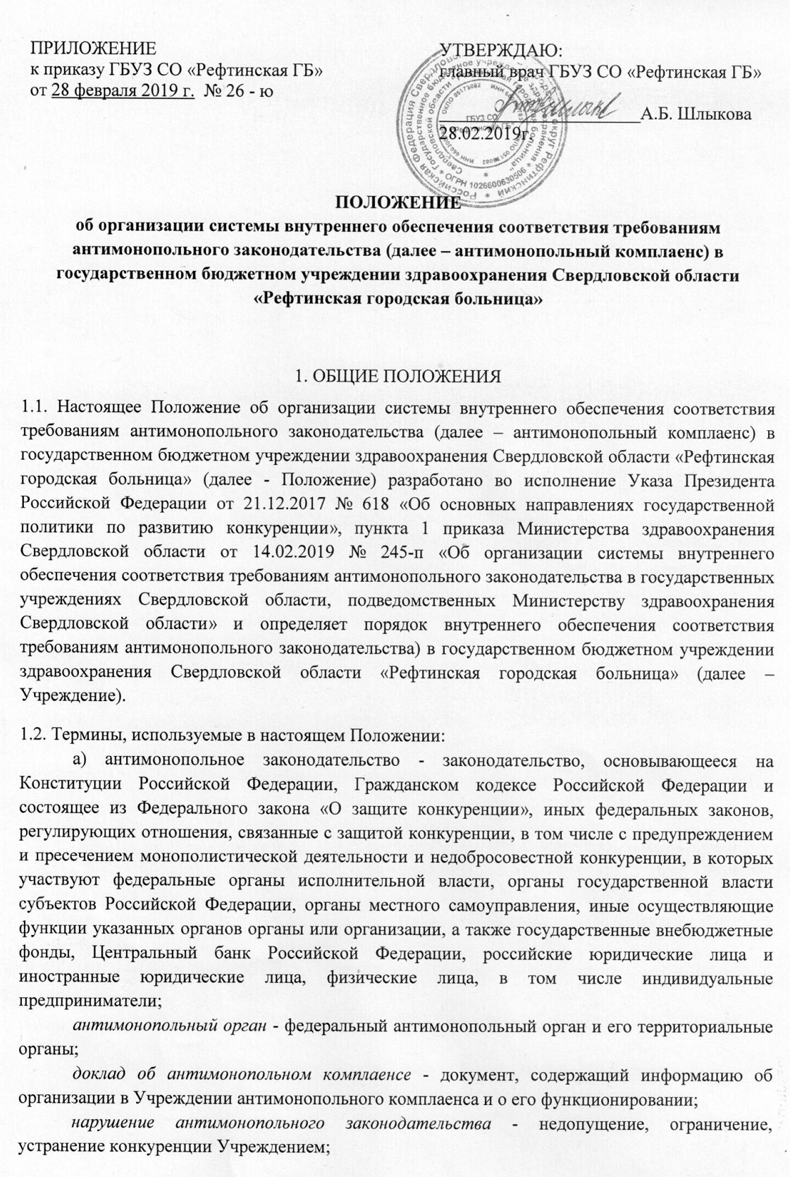
риски нарушения антимонопольного законодательства - сочетание вероятности и последствий наступления неблагоприятных событий в виде ограничения, устранения или недопущения конкуренции.
иные термины и понятия, используемые в настоящем Положении, применяются в значениях, определенных антимонопольным законодательством Российской Федерации и иными нормативными правовыми актами о защите конкуренции.
2. ЦЕЛИ, ЗАДАЧИ И ПРИНЦИПЫ АНТИМОНОПОЛЬНОГО КОМПЛАЕНСА
2.1. Цели антимонопольного комплаенса:
1) обеспечение соответствия деятельности Учреждения требованиям антимонопольного законодательства;
2) профилактика нарушений требований антимонопольного законодательства в деятельности Учреждения;
2.2. Задачи антимонопольного комплаенса:
1) выявление рисков нарушения антимонопольного законодательства;
2) управление рисками нарушения антимонопольного законодательства;
3) контроль за соответствием деятельности Учреждения требованиям антимонопольного законодательства;
4) оценка эффективности функционирования в Учреждении антимонопольного комплаенса.
2.3. Принципы антимонопольного комплаенса:
1) законность;
2) заинтересованность в эффективности функционирования антимонопольного комплаенса;
3) регулярность оценки рисков нарушения антимонопольного комплаенса;
4) информационная открытость функционирования антимонопольного комплаенса;
5) непрерывность функционирования антимонопольного комплаенса;
6) совершенствование антимонопольного комплаенса.
3. ОРГАНИЗАЦИЯ АНТИМОНОПОЛЬНОГО КОМПЛАЕНСА В УЧРЕЖДЕНИИ
3.1. Общий контроль организации антимонопольного комплаенса и обеспечения его функционирования осуществляется главным врачом Учреждения, который:
1) вводит в действие акт об антимонопольном комплаенсе, вносит в него изменения, а также принимает иные акты, регламентирующие реализацию антимонопольного комплаенса;
2) применяет предусмотренные законодательством Российской Федерации меры ответственности за нарушение работниками Учреждения положений антимонопольного комплаенса;
3) рассматривает материалы, отчеты и результаты периодических оценок эффективности функционирования антимонопольного комплаенса и принимает меры, направленные на устранение выявленных недостатков;
4) осуществляет контроль за устранением выявленных недостатков антимонопольного комплаенса.
3.2. Основными функциональными обязанностями уполномоченного лица, ответственного за организацию и функционирование антимонопольного комплаенса в Учреждении (далее – уполномоченное лицо) являются:
1) подготовка и представление главному врачу Учреждения акта об антимонопольном комплаенсе (внесении изменений в антимонопольный комплаенс), а также внутренних документов Учреждения, регламентирующих процедуры антимонопольного комплаенса;
2) выявление рисков нарушения антимонопольного законодательства, учет обстоятельств, связанных с рисками нарушения антимонопольного законодательства, определение вероятности возникновения рисков нарушения антимонопольного законодательства;
3) взаимодействие с работниками Учреждения, ответственными за профилактику коррупционных и иных правонарушений, разработка предложений по исключению конфликта интересов;
4) разработка и организация процедуры внутреннего расследования, связанного с функционированием антимонопольного комплаенса, и участие в них;
5) консультирование работников Учреждения по вопросам, связанным с соблюдением антимонопольного законодательства и антимонопольным комплаенсом;
6) организация взаимодействия с антимонопольным органом по вопросам, связанным с антимонопольным комплаенсом;
7) взаимодействие с антимонопольным органом и организация содействия ему в части, касающейся вопросов, связанных с проводимыми проверками;
8) информирование главного врача Учреждения о внутренних документах, которые могут повлечь нарушение антимонопольного законодательства;
9) иные функции, связанные с функционированием антимонопольного комплаенса.
4. ВЫЯВЛЕНИЕ И ОЦЕНКА РИСКОВ НАРУШЕНИЯ АНТИМОНОПОЛЬНОГО ЗАКОНОДАТЕЛЬСТВА
4.1. В целях выявления рисков нарушения антимонопольного законодательства уполномоченным лицом на регулярной основе проводятся:
1) анализ выявленных нарушений антимонопольного законодательства в деятельности Учреждения за предыдущие 3 года (наличие предостережений, предупреждений, штрафов, жалоб, возбужденных дел);
2) анализ локальных нормативных актов Учреждения;
3) анализ проектов локальных нормативных актов Учреждения;
4) мониторинг и анализ практики применения Учреждением антимонопольного законодательства;
5) проведение систематической оценки эффективности разработанных и реализуемых мероприятий по снижению рисков нарушения антимонопольного законодательства.
4.2. При проведении (не реже одного раза в год) уполномоченным лицом анализа выявленных нарушений антимонопольного законодательства за предыдущие 3 года (наличие предостережений, предупреждений, штрафов, жалоб, возбужденных дел) реализуются следующие мероприятия:
1) сбор сведений о наличии нарушений антимонопольного законодательства;
2) составление перечня нарушений антимонопольного законодательства в Учреждении, который содержит классифицированные по сферам деятельности Учреждения, сведения о выявленных за последние 3 года нарушениях антимонопольного законодательства (отдельно по каждому нарушению) и информацию о нарушении (указание нарушенной нормы антимонопольного законодательства, краткое изложение сути нарушения, указание последствий нарушения антимонопольного законодательства и результата рассмотрения нарушения антимонопольным органом), позицию антимонопольного органа, сведения о мерах по устранению нарушения, а также о мерах, направленных Учреждением на недопущение повторения нарушения.
4.3. При проведении (не реже одного раза в год) уполномоченным лицом анализа локальных нормативных актов Учреждения реализуются следующие мероприятия:
1) разработка и размещение на официальном сайте Учреждения в сети Интернет исчерпывающего перечня локальных нормативных актов Учреждения (далее - перечень актов) с приложением к перечню актов текстов таких актов, за исключением актов, содержащих сведения, относящиеся к охраняемой законом тайне;
2) размещение на официальном сайте Учреждения в сети Интернет уведомления о начале сбора замечаний и предложений работников Учреждения по перечню актов;
3) осуществление сбора и проведение анализа представленных замечаний и предложений работников Учреждения по перечню актов;
4) представление главному врачу Учреждения сводного доклада с обоснованием целесообразности (нецелесообразности) внесения изменений в локальные нормативные акты Учреждения.
4.4. При проведении анализа проектов локальных нормативных актов уполномоченным лицом реализуются следующие мероприятия:
1) размещение на официальном сайте Учреждения в сети Интернет проекта локального нормативного акта с необходимым обоснованием реализации предлагаемых в нем решений, в том числе их влияния на конкуренцию;
2) осуществление сбора и проведение оценки поступивших от работников Учреждения замечаний и предложений по проекту локального нормативного акта.
4.5. При проведении мониторинга и анализа практики применения антимонопольного законодательства в Учреждении уполномоченным лицом реализуются следующие мероприятия:
1) осуществление на постоянной основе сбора сведений о правоприменительной практике в Учреждении;
2) подготовка по итогам сбора информации, предусмотренной подпунктом 1 настоящего пункта, аналитической справки об изменениях и основных аспектах правоприменительной практики в Учреждении;
3) проведение (не реже одного раза в год) рабочих совещаний с приглашением представителей антимонопольного органа (по возможности) по обсуждению результатов правоприменительной практики в Учреждении.
4.6. При выявлении рисков нарушения антимонопольного законодательства в Учреждении уполномоченным лицом проводится оценка таких рисков с учетом следующих показателей:
1) отрицательное влияние на отношение институтов гражданского общества к деятельности Учреждения по развитию конкуренции;
2) выдача предупреждения о прекращении действий (бездействия), которые содержат признаки нарушения антимонопольного законодательства;
3) возбуждение дела о нарушении антимонопольного законодательства;
4) привлечение к административной ответственности должностных лиц в виде наложения штрафов или дисквалификации.
4.7. Выявляемые риски нарушения антимонопольного законодательства распределяются уполномоченным лицом по уровням согласно приложению № 1 к настоящему Положению.
4.8. На основе проведенной оценки рисков нарушения антимонопольного законодательства уполномоченным лицом составляется описание рисков, в которое также включается оценка причин и условий возникновения рисков, согласно приложению № 2 к настоящему Положению.
4.9. Информация о проведении выявления и оценки рисков нарушения антимонопольного законодательства включается в доклад об антимонопольном комплаенсе.
5. МЕРОПРИЯТИЯ ПО СНИЖЕНИЮ РИСКОВ
НАРУШЕНИЯ АНТИМОНОПОЛЬНОГО ЗАКОНОДАТЕЛЬСТВА

5.1. В целях снижения рисков нарушения антимонопольного законодательства уполномоченным лицом разрабатывается (не реже одного раза в год) план мероприятий по снижению рисков нарушения антимонопольного законодательства (далее - план мероприятий) согласно приложению № 3 к настоящему Положению.
5.2. Уполномоченное лицо осуществляет мониторинг исполнения мероприятий по снижению рисков нарушения антимонопольного законодательства.
5.3. Информация об исполнении мероприятий по снижению рисков нарушения антимонопольного законодательства включается в доклад об антимонопольном комплаенсе.

6. ОЦЕНКА ЭФФЕКТИВНОСТИ ФУНКЦИОНИРОВАНИЯ

АНТИМОНОПОЛЬНОГО КОМПЛАЕНСА
6.1. В целях оценки эффективности функционирования в Учреждении антимонопольного комплаенса устанавливаются ключевые показатели.
6.2. Методика расчета ключевых показателей эффективности функционирования в Учреждении антимонопольного комплаенса осуществляется в соответствии с методическими рекомендациями, утвержденными распоряжением Правительства Российской Федерации от 18.10.2018 № 2258-р, приказом Федеральной антимонопольной службы от 05.02.2019 № 133/19 «Об утверждении методики расчета ключевых показателей эффективности функционирования в федеральном органе исполнительной власти антимонопольного комплаенса» и иными нормативными правовыми актами органов исполнительной власти Свердловской области.
6.3. Уполномоченное лицо проводит (не реже одного раза в год) оценку достижения ключевых показателей эффективности функционирования антимонопольного комплаенса в Учреждении.
6.4. Информация о достижении ключевых показателей эффективности функционирования антимонопольного комплаенса в Учреждении включается в доклад об антимонопольном комплаенсе.

7. ДОКЛАД ОБ АНТИМОНОПОЛЬНОМ КОМПЛАЕНСЕ
7.1. Доклад об антимонопольном комплаенсе содержит информацию:
1) о результатах проведенной оценки рисков нарушения антимонопольного законодательства;
2) об исполнении мероприятий по снижению рисков нарушения антимонопольного законодательства;
3) о достижении ключевых показателей эффективности антимонопольного комплаенса.
7.2. Доклад об антимонопольном комплаенсе представляется (не реже одного раза в год) уполномоченным лицом главному врачу Учреждения на утверждение.
7.3. Доклад об антимонопольном комплаенсе, утвержденный главным врачом Учреждения, размещается на официальном сайте Учреждения в сети Интернет.

ПРИЛОЖЕНИЕ № 1 к Положению об организации системы внутреннего обеспечения соответствия требованиям антимонопольного законодательства (далее – антимонопольный комплаенс) в государственном бюджетном учреждении здравоохранения Свердловской области «Рефтинская городская больница»

УРОВНИ РИСКОВ НАРУШЕНИЯ
АНТИМОНОПОЛЬНОГО ЗАКОНОДАТЕЛЬСТВА

Уровень риска | Описание риска
Низкий | отрицательное влияние на отношение институтов гражданского общества к деятельности Учреждения по развитию конкуренции, вероятность выдачи предупреждения, возбуждения дела о нарушении антимонопольного законодательства, наложения штрафа отсутствует
Незначительный | Вероятность выдачи Учреждению предупреждения
Существенный | Вероятность выдачи Учреждению предупреждения и возбуждения в отношении него дела о нарушении антимонопольного законодательства
Высокий | Вероятность выдачи Учреждению предупреждения, возбуждения в отношении него дела о нарушении антимонопольного законодательства и привлечения его к административной ответственности (штраф, дисквалификация)

ПРИЛОЖЕНИЕ № 2 к Положению об организации системы внутреннего обеспечения соответствия требованиям антимонопольного законодательства (далее – антимонопольный комплаенс) в государственном бюджетном учреждении здравоохранения Свердловской области «Рефтинская городская больница»

КАРТА РИСКОВ НАРУШЕНИЯ АНТИМОНОПОЛЬНОГО ЗАКОНОДАТЕЛЬСТВА

№ | Выявленные риски | Описание рисков | Причины возникновения рисков | Мероприятия по минимизации и устранению рисков | Наличие (отсутствие) остаточных рисков | Вероятность повторного возникновения рисков

ПРИЛОЖЕНИЕ № 3 к Положению об организации системы внутреннего обеспечения соответствия требованиям антимонопольного законодательства (далее – антимонопольный комплаенс) в государственном бюджетном учреждении здравоохранения Свердловской области «Рефтинская городская больница»

ПЛАН МЕРОПРИЯТИЙ
ПО СНИЖЕНИЮ РИСКОВ НАРУШЕНИЯ АНТИМОНОПОЛЬНОГОЗАКОНОДАТЕЛЬСТВА
№  пп | Мероприятие | Описание действий | Ответственный | Срок | Показатель

